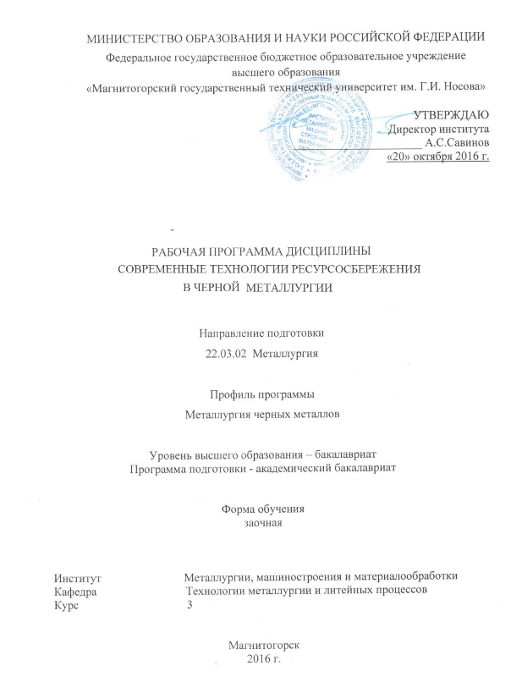

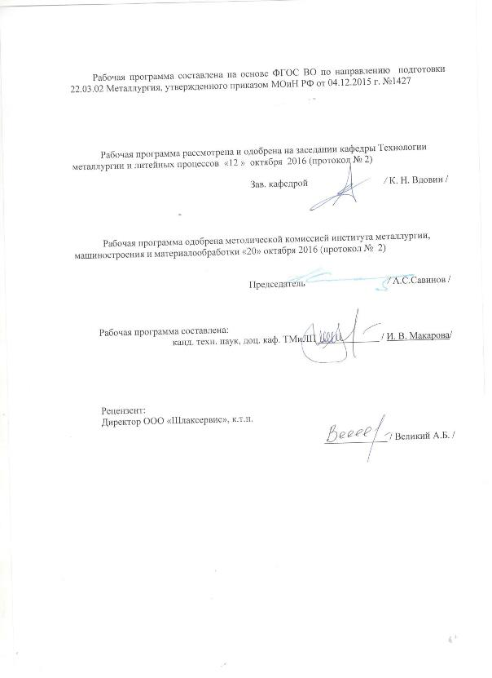

Лист регистрации изменений и дополнений

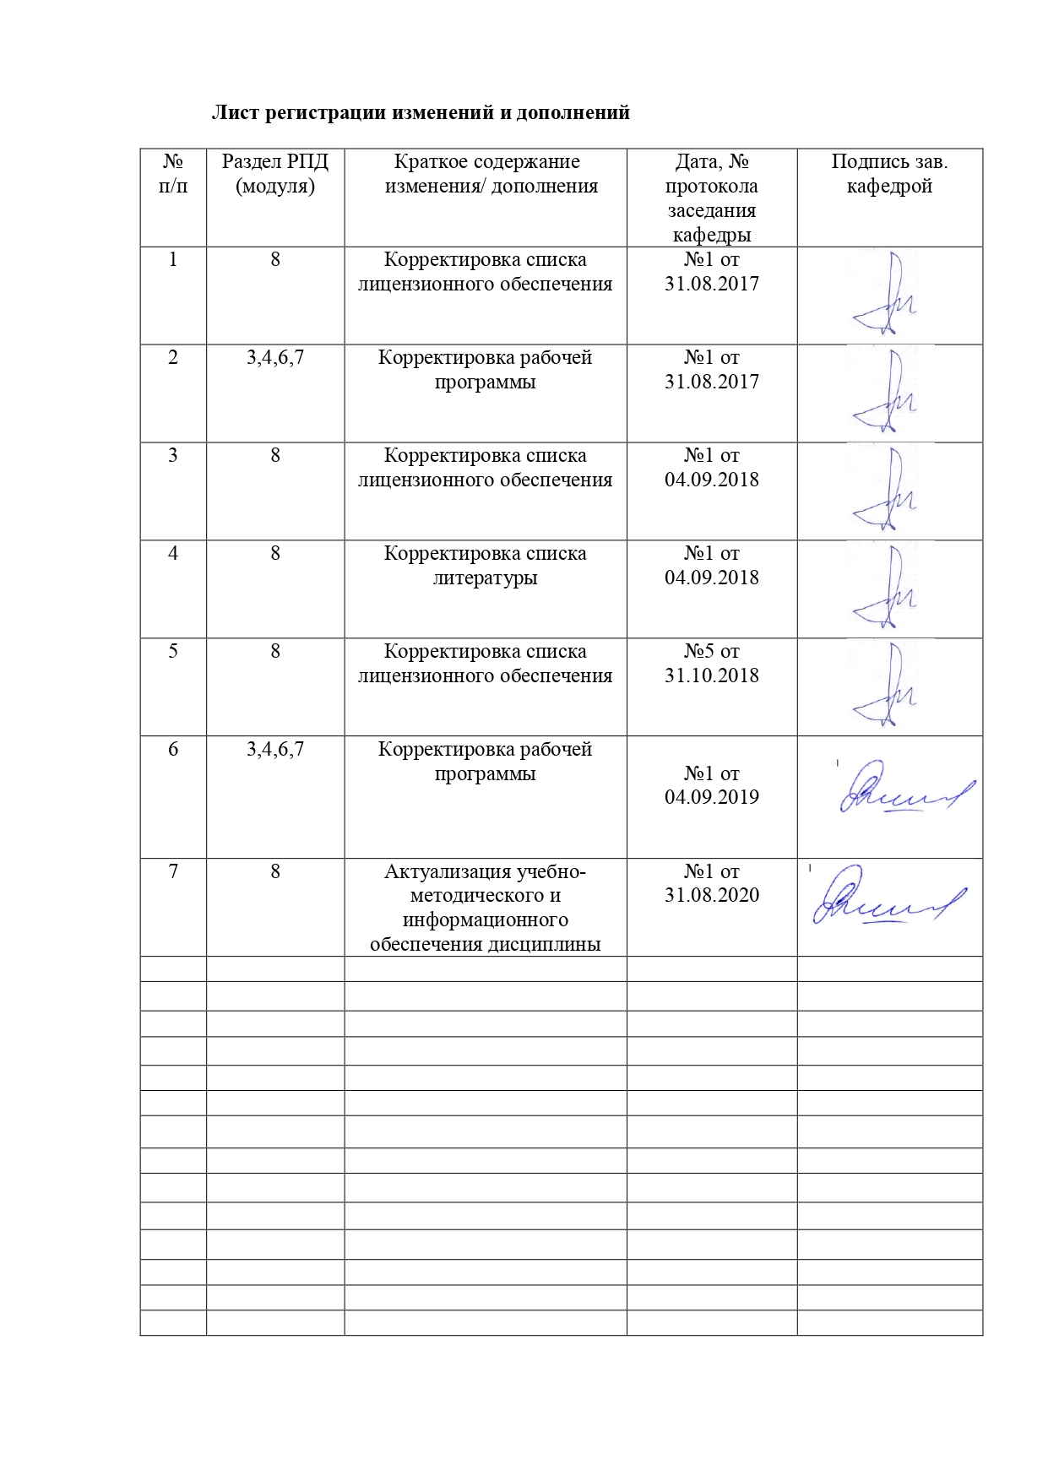

1 Цели освоения дисциплины

**Цель освоения дисциплины:**

Цель преподавания дисциплины “Современные технологии ресурсосбережения в черной металлургии” – дать обучающимся знания: о новых способах извлечения железа из рудного сырья и выплавки чугуна и стали, позволяющих расширять сырьевую базу черной металлургии, улучшать качество и снижать себестоимость стали, повышать производительность агрегатов, упрощать задачи автоматизации, улучшение условий труда и защиты окружающей среды; о принципиальных основах новой ресурсосберегающей и экологически менее опасной производственно-технологической схемы черной металлургии; о свойствах и способах получения металлов специального назначения, производимых в небольших количествах по промышленно освоенным технологиям.

**2 Место дисциплины (модуля) в структуре образовательной программы   
подготовки бакалавра**

Дисциплина «Современные технологии ресурсосбережения в черной металлургии» входит в факультативные дисциплины вариативной части.

Для изучения дисциплины необходимы знания (умения, навыки), сформированные в результате изучения следующих дисциплин:

* История металлургии / История техники;
* Экология
* Безопасность жизнедеятельности.

Знания (умения, владения), полученные при изучении данной дисциплины будут необходимы при прохождении итоговой государственной аттестации и при подготовке и защите выпускной квалификационной работы.

**3 Компетенции обучающегося, формируемые в результате освоения**

**дисциплины**

В результате освоения дисциплины «Современные технологии ресурсосбережения в черной металлургии» обучающийся должен обладать следующими компетенциями:

| Структурный  элемент  компетенции | Планируемые результаты обучения |
| --- | --- |
| **ПК-1 способностью к анализу и синтезу** | |
| Знать | сущность, преимущества и недостатки различных способов бескоксового (внедоменного) восстановления железа и непрерывной плавки стали   * технологию производства особо чистых чугунов и сталей   влияние процессов производства черных металлов на окружающую среду |
| Уметь | * определять новый способ производства железа применительно к конкретным условиям |
| Владеть | * навыками экологически чистых технологий производства чугуна и стали * навыками воспроизводства схем конструкции отдельных реакторов (камер) новых агрегатов |

4 Структура и содержание дисциплины

Общая трудоемкость дисциплины составляет 1 зачетных единицы, 36 акад. часов, в том числе:

- контактная работа – 4,7 акад. часов:

- аудиторная – 4 акад. час;

- внеаудиторная – 0,7 акад. часов

- самостоятельная работа – 27,4 акад. часов

- подготовка к зачету – 3,9 акад. часов.

|  |  |  |  |  |  |  |  |
| --- | --- | --- | --- | --- | --- | --- | --- |
| Раздел  дисциплины | Курс | Виды учебной работы, включая  самостоятельную работу студентов и трудоемкость (в часах)**\*** | | | Вид самостоятельной работы | Формы текущего контроля успеваемости и промежуточной аттестации | Код и структурный элемент компетенции |
| *лекции* | *практич. занятия* | *Самостоятельная работа* |
| 1. Бескоксовые (внедоменные) процессы извлечения железа из рудного и техногенного сырья: процессы твердофазного и жидкофазного восстановления | 3 | 2 | - | 13 | Поиск информации по теме лекции | Отчет | ПК-1:зув |
| 2. Непрерывные сталеплавильные процессы: сталеплавильные агрегаты непрерывного действия, литейно-прокатные комплексы | 3 | 2 | - | 14,4 | Поиск информации по теме лекции | Отчет  Выполнение контрольной работы | ПК-1:зув |
| ***Итого по дисциплине*** |  | ***4*** | ***-*** | ***27,4*** | ***Зачет*** |  |  |

**5 Образовательные технологии**

Для реализации предусмотренных видов учебной работы в качестве образовательных технологий в преподавании дисциплины «Современные технологии ресурсосбережения в черной металлургии» используются как традиционная и модульно-компетентностная технологии, так и технология проблемного и интерактивного обучения.

На занятиях целесообразно использовать технологию коллективного взаимообучения, совмещая ее с технологией проблемного обучения. При этом необходимо повышать познавательную активность студентов, организуя самостоятельную работу как исследовательскую творческую деятельность.

Лекции проходят как форме информационных лекций, так и в форме лекций-консультаций, где теоретический материал заранее выдается обучающимся для самостоятельного изучения, для подготовки вопросов лектору, таким образом, лекция проходит по типу вопросы-ответы-дискуссия. Иногда лекции проходят в виде проблемной лекции с освещением различных научных подходов к поставленной проблеме.

В изложении лекционного материала и при проведении практических занятий предполагается переход от репродуктивных методов обучения к частично-поисковым и исследовательским методам, развивающим логическое, теоретическое мышление, умение аргументировать и отстаивать собственное понимание вопроса. С этой целью возможно использование методов эвристических вопросов и брэйнсторминга (мозговой атаки).

В ходе занятий предполагается использование комплекса инновационных методов активного обучения студентов, включающего в себя:

- создание проблемных ситуаций с показательным решением проблемы преподавателем;

- самостоятельную поисковую деятельность в решении учебных проблем, направляемую преподавателем;

- самостоятельное решение проблем студентами под контролем преподавателя.

Реализация инновационных методов обучения возможна с использованием следующих приемов:

- инструктаж студентов по составлению таблиц, схем, графиков с проведением последующего их анализа;

- применение рекомендаций по составлению тезисов и конспектов по прочитанному материалу;

- раскрытие преподавателем причин и характера неудач, встречающихся при решении проблем;

- демонстрация альтернативных подходов к решению конкретной проблемы;

- анализ полученных результатов и отыскание границ их применимости;

- использование заданий для самостоятельной работы с избыточными данными.

На занятиях целесообразно использовать технологию коллективного взаимообучения, совмещая ее с технологией проблемного обучения. При этом необходимо повышать познавательную активность студентов, организуя самостоятельную работу как исследовательскую творческую деятельность.

Следует использовать комплекс инновационных методов активного обучения, включающий в себя:

- создание проблемных ситуаций с показательным решением проблемы преподавателем и без него;

- самостоятельную поисковую деятельность в решении проблем, направляемую преподавателем;

- самостоятельное решение проблем обучающимися под контролем преподавателя.

Реализация инновационных методов обучения возможна с использованием следующих приемов:

- раскрытие преподавателем причин и характера неудач, встречающихся при решении проблем;

- демонстрация разных подходов к решению конкретной проблемы;

- анализ полученных результатов и отыскание границ их применимости и др.

При проведении заключительного контроля необходимо выявить степень правильности, объема, глубины знаний, умений, навыков, полученных при изучении курса наряду с выявлением степени самостоятельности в применении полученных знаний.

|  |
| --- |
| **6 Учебно-методическое обеспечение самостоятельной работы обучающихся** Вопросы для самопроверки представлены в виде практико-ориентированных заданий для оценки усвоения лекционного материала. Также вопросы для самопроверки представлены теоретическими вопросами, требующие развёрнутого устного ответа, позволяющие проверить уровень усвоения знаний и освоения общих и профессиональных компетенций по дисциплине.  По дисциплине «Современные технологии ресурсосбережения в черной металлургии» предусмотрена внеаудиторная самостоятельная работа обучающихся.  Внеудиторная самостоятельная работа студентов предполагает подготовку к зачету по дисциплине.  **Примерные вопросы для отчета по изучаемым темам**   1. Экологически чистые технологии: критерии и оценки, «жизненный цикл изделия» и экобалансы. 2. Основные направления развития технологий. 3. Необходимость разработки и промышленного освоения новых технологий и техники производства черных металлов как массового, так и специального назначения. 4. Основные требования к новым технологиям и технике: снижение экологической опасности и ресурсоемкости производства; расширение сырьевой базы металлургии; повышение производительности и улучшение условий труда 5. Производство особо чистых чугунов и сталей 6. Перспективные направления разработки новых технологий и техники извлечения железа из рудного и техногенного сырья, выплавки особо чистой стали 7. Бескоксовые (внедоменные) процессы извлечения железа из рудного и техногенного сырья 8. Классификация способов бескоксового извлечения железа, краткая их характеристика 9. Процесс DRI 10. Процесс HBI 11. Процесс Fastmet 12. Процесс Inmetco 13. Процесс Dryiron 14. Процесс Midrex 15. Процесс HyL 16. Процесс Romelt 17. Процесс Hismelt 18. Процесс Ausmelt 19. Процесс ITmk3 20. Процесс Corex 21. Процесс Finex 22. Процесс Dios 23. Процесс Fastmelt 24. Процесс Redsmelt 25. Непрерывные сталеплавильные процессы 26. Сущность и основные преимущества непрерывных сталеплавильных процессов 27. Реакторы САНД 28. Литейно-прокатные комплексы   **Примерная контрольная работа**   1. По представленной схеме определить способ производства. Объяснить технологию.   http://energotermproekt.ru/pic/beskoks_1_1.gif  2. По представленной схеме определить способ производства. Объяснить технологию.  http://energotermproekt.ru/pic/JPG/beskoks_2.jpg  1. По представленной схеме определить способ производства. Объяснить технологию. Дать оценку экологической нагрузки при данном способе производства.  https://ok-t.ru/helpiksorg/baza4/293712508111.files/image030.jpg  2. По представленной схеме определить способ производства. Объяснить технологию. Дать оценку экологической нагрузки при данном способе производства.  https://im0-tub-ru.yandex.net/i?id=35c8c69dbed8b0f0d40fad9cd723f7aa&n=33&w=236&h=180  3. По представленной схеме определить способ производства. Объяснить конструкцию и принцип работы реакторов и агрегатов  https://metalspace.ru/images/articles/analytics/technology/iron/281/pic_281_03.png  4. По представленной схеме определить способ производства. Объяснить конструкцию и принцип работы реакторов и агрегатов  https://im0-tub-ru.yandex.net/i?id=459d4a3a350f4567fe1410110189dcf0&n=13 |

# **7 Оценочные средства для проведения промежуточной аттестации**

**а) Планируемые результаты обучения и оценочные средства для проведения промежуточной аттестации:**

| Структурный элемент  компетенции | Планируемые результаты обучения | Оценочные средства |
| --- | --- | --- |
| ПК-1 способностью к анализу и синтезу | | |
| Знать | сущность, преимущества и недостатки различных способов бескоксового (внедоменного) восстановления железа и непрерывной плавки стали   * технологию производства особо чистых чугунов и сталей   влияние процессов производства черных металлов на окружающую среду | Примерные теоретические вопросы:   1. Недостатки традиционных способов производства железорудного сырья. 2. Экологически чистые технологии: критерии и оценки, «жизненный цикл изделия» и экобалансы. 3. Основные направления развития технологий. 4. Необходимость разработки и промышленного освоения новых технологий и техники производства черных металлов как массового, так и специального назначения. 5. Основные требования к новым технологиям и технике: снижение экологической опасности и ресурсоемкости производства; расширение сырьевой базы металлургии; повышение производительности и улучшение условий труда 6. Производство особо чистых чугунов и сталей   Перспективные направления разработки новых технологий и техники извлечения железа из рудного и техногенного сырья, выплавки особо чистой стали  Бескоксовые (внедоменные) процессы извлечения железа из рудного и техногенного сырья   1. Классификация способов бескоксового извлечения железа, краткая их характеристика |
| Уметь | * определять новый способ производства железа применительно к конкретным условиям | Примерные теоретические вопросы:   1. По представленной схеме определить способ производства. Объяснить технологию.   http://energotermproekt.ru/pic/beskoks_1_1.gif  2. По представленной схеме определить способ производства. Объяснить технологию.  http://energotermproekt.ru/pic/JPG/beskoks_2.jpg |
| Владеть | * навыками экологически чистых технологий производства чугуна и стали * навыками воспроизводства схем конструкции отдельных реакторов (камер) новых агрегатов | Задания на решение заданий из профессиональной области  1. По представленной схеме определить способ производства. Объяснить технологию. Дать оценку экологической нагрузки при данном способе производства.  https://ok-t.ru/helpiksorg/baza4/293712508111.files/image030.jpg  2. По представленной схеме определить способ производства. Объяснить технологию. Дать оценку экологической нагрузки при данном способе производства.  https://im0-tub-ru.yandex.net/i?id=35c8c69dbed8b0f0d40fad9cd723f7aa&n=33&w=236&h=180  3. По представленной схеме определить способ производства. Объяснить конструкцию и принцип работы реакторов и агрегатов  https://metalspace.ru/images/articles/analytics/technology/iron/281/pic_281_03.png  4. По представленной схеме определить способ производства. Объяснить конструкцию и принцип работы реакторов и агрегатов  https://im0-tub-ru.yandex.net/i?id=459d4a3a350f4567fe1410110189dcf0&n=13 |

**б) Порядок проведения промежуточной аттестации, показатели и критерии оценивания**

Промежуточная аттестация по дисциплине «Современные технологии ресурсосбережения в черной металлургии» включает теоретические вопросы, позволяющие оценить уровень усвоения обучающимися знаний, и практические задания, выявляющие степень сформированности умений и владений, проводится в форме зачета.

Зачет по данной дисциплине проводится в устной форме в виде собеседования по вопросам для проверки компетенций.

**Показатели и критерии оценивания зачета:**

– на оценку **«зачтено»** – обучающийся демонстрирует высокий или средний уровень сформированности компетенций: основные знания, умения освоены, но допускаются незначительные ошибки, неточности, затруднения при аналитических операциях, переносе знаний и умений на новые, нестандартные ситуации.

– на оценку **«не зачтено»** – обучающийся демонстрирует знания не более 20% теоретического материала, допускает существенные ошибки, не может показать интеллектуальные навыки решения простых задач.

**8 Учебно-методическое и информационное обеспечение дисциплины**

а) Основная **литература:**

1. Основы металлургического производства : учебник / В.А. Бигеев, К.Н. Вдовин, В.М. Колокольцев, В.М. Салганик. — Санкт-Петербург : Лань, 2017. — 616 с. — ISBN 978-5-8114-2486-3. — Текст : электронный // Электронно-библиотечная система «Лань» : [сайт]. — URL: <https://e.lanbook.com/book/90165>
2. Основы природопользования и энергоресурсосбережения : учебное пособие / В.В. Денисов, И.А. Денисова, Т.И. Дрововозова, А.П. Москаленко ; под редакцией В.В. Денисова. — 2-е изд., стер. — Санкт-Петербург : Лань, 2019. — 408 с. — ISBN 978-5-8114-3962-1. — Текст : электронный // Лань : электронно-библиотечная система. — URL: <https://e.lanbook.com/book/113632>

**б) Дополнительная литература:**

1. Шульц, Л.А. Энерго-экологический анализ эффективности металлургических процессов : учебное пособие / Л.А. Шульц. — Москва : МИСИС, 2014. — 267 с. — ISBN 978-5-87623-765-1. — Текст : электронный // Лань : электронно-библиотечная система. — URL: <https://e.lanbook.com/book/117063>
2. Симонян, Л.М. Оценка и пути достижения экологически чистого металлургического производства : учебное пособие / Л.М. Симонян, К.Л. Косырев, А.И. Кочетов. — Москва : МИСИС, 2011. — 92 с. — ISBN 978-5-87623-408-7. — Текст : электронный // Лань : электронно-библиотечная система. — URL: <https://e.lanbook.com/book/117048>

**в) Методические указания**

1. Неясов А.Г. , Дружков В.Г., Макарова И.В. Изучение основных закономерностей процесса агломерации. Методические указания к лабораторным занятиям по дисциплинам «Основы металлургического производства», «Теория и технология окускования железных руд», для обучающихся по направлению 22.03.02 «Металлургия» дневной и заочной форм обучения. Магнитогорск: Изд-во Магнитогорск. гос. техн. ун-та им. Г. И.Носова, 2017. 27 с.
2. Неясов А.Г., Дружков В.Г., Макарова И.В Изучение процесса получения сырых окатышей. Методические указания к лабораторным занятиям по дисциплинам «Основы металлургического производства», «Теория и технология окускования железных руд», для обучающихся по направлению 22.03.02 «Металлургия» дневной и заочной форм обучения. Магнитогорск: Изд-во Магнитогорск. гос. техн. ун-та им. Г. И.Носова, 2017. 27 с.

**г) Программное обеспечение и** **Интернет-ресурсы**

Программное обеспечение

|  |  |  |
| --- | --- | --- |
| Наименование ПО | № договора | Срок действия лицензии |
| MS Windows 7 | Д-1227 от 08.10.2018  Д-757-17 от 27.06.2017  Д-593-16 от 20.05.2016 | 11.10.2021  27.07.2018  20.05.2017 |
| MS Office 2007 | № 135 от 17.09.2007 | Бессрочно |
| 7Zip | Свободно  распространяемое | Бессрочно |
| FAR Manager | Свободно | Бессрочно |

Интернет-ресурсы

– Национальная информационно-аналитическая система – Российский индекс научного цитирования (РИНЦ). – URL: <https://elibrary.ru/project_risc.asp>.

– Поисковая система Академия Google (Google Scholar) – URL: <https://scholar.google.ru/>.

– Информационная система – Единое окно доступа к информационным системам – URL: [http:window.edu.ru/](http://education.polpred.com/).

– Федеральное государственное бюджетное учреждение «Федеральный институт промышленной собственности». – Режим доступа: <https://www1.fips.ru/>

9 Материально-техническое обеспечение дисциплины

# Материально-техническое обеспечение дисциплины включает:

|  |  |
| --- | --- |
| Тип и название аудитории | Оснащение аудитории |
| Учебная аудитория для проведения занятий лекционного типа | Технические средства обучения, служащие для представления учебной информации большой аудитории: мультимедийные средства хранения, передачи и представления учебной информации. Специализированная мебель |
| Учебная аудитория для групповых и индивидуальных консультаций, текущего контроля и промежуточной аттестации | Компьютерная техника с пакетом MS Office, с подключением к сети «Интернет» и с доступом в электронную информационно-образовательную среду университета.  Специализированная мебель |
| Помещение для самостоятельной работы | Компьютерная техника с пакетом MS Office, с подключением к сети «Интернет» и с доступом в электронную информационно-образовательную среду университета.  Специализированная мебель |
| Помещение для хранения и профилактического обслуживания учебного оборудования | Специализированная мебель.  Инструмент для профилактики лабораторных установок |